Vollbildmodus während der Fahrt umstellen:

Du beginnst zu treten, in z.B. normaler Ansicht:
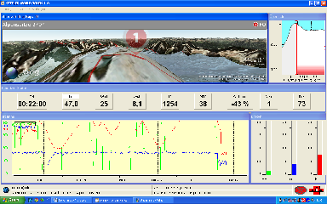

Drücke die rechte oder linke Taste Deines Bedienteils; 2-3Sekunden halten.
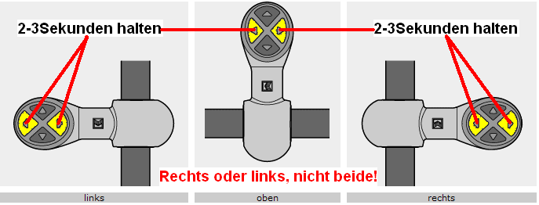

Beim Loslassen ändert sich der Modus in Vollbild.
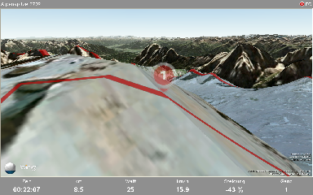
Viel Spaß!
Achilis

